Тетраарилпорфиринаты индия(III) как фотокатализаторы реакций окисления органических субстратов
Кукушкина Д.А.,¹ Поливановская Д.А.,² Бирин К.П.,^{1,2} Цивадзе А.Ю.²
Студент, 3 курс бакалавриата
¹ МИРЭА-Российский Технологический Университет, Москва, Россия
² Федеральное государственное бюджетное учреждение науки Институт физической химии и электрохимии им. А.Н. Фрумкина Российской академии наук, Москва, Россия
E-mail:dari.kukushkina@yandex.ru
Способность тетраарилпорфиринатов In(III) к фотоиндуцированной генерации активных форм кислорода позволяет рассматривать их в качестве перспективных фотокатализаторов окисления [1-2]. В представленной работе получены новые тетраарилпорфиринаты In(III) с различными мезо-заместителями (Рис 1).
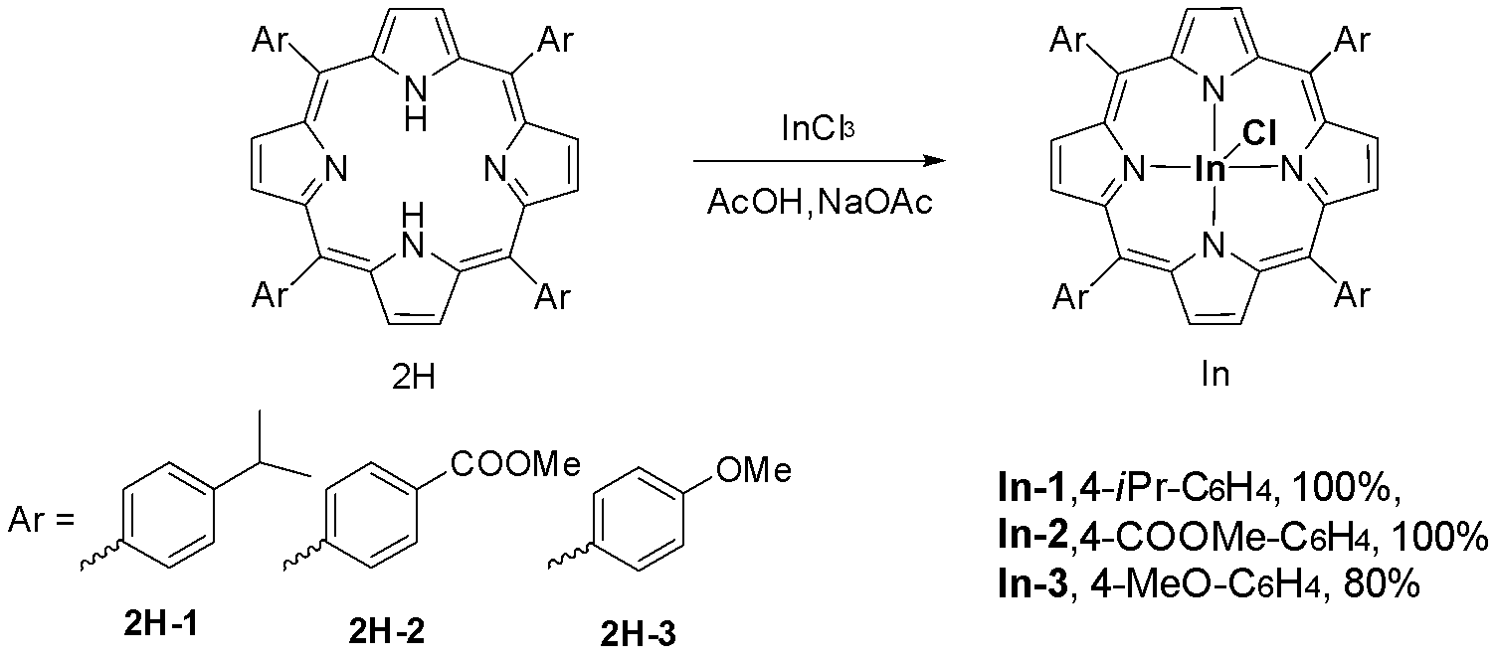
Рис 1. Получение новых тетраарилпорфиринатов In(III) In-1, In-2 и In-3.

Показано, что введение катиона In(III) существенно повысило фотокаталитическую активность порфиринов In-1 – In-3 в реакции окисления тиоанизола при облучении маломощной светодиодной лампой по сравнению с исходными свободными основаниями 2H-1 – 2H-3. В большинстве случаев обеспечивалась полная конверсия модельного сульфида при сохранении высокой селективности образования соответствующего сульфоксида.
Работа выполнена при финансовой поддержке Министерства науки и высшего образования Российской Федерации.
Список литературы
[1] Viktoria A. Oleinikova, Timur D. Khomyakov, Daria A. Polivanovskaia, Kirill P. Birin and Aslan Yu. Tsivadze. Photocatalytic Oxidation of Dibutyl Sulfide with Indium(III) Tetraarylporphyrinate. Макрогетероциклы / Macroheterocycles, 2025, 18(3), 92-98.
[2] Shremzer Ekaterina S., Polivanovskaia Daria A., Birin Kirill P., Tsivadze Aslan Yu. Indium-powered boost: Enhancing the photocatalytic efficiency of π-expanded pyrazinoporphyrins in sulfide oxidation. Journal of Catalysis, 2025, 450, 116327.

